双目测距算法文档V.2022_06_23

一.算法概述

1.算法解决问题
双目立体视觉，用于立体感知，利用相似三角形的原理就可以得到立体信息。双目摄像头的引入为了解决下列问题：
- 解决雷达盲区的问题：利用双目摄像头对盲区物体测量目标距离及宽度。
- 解决雷达绘图的问题：对于风扇等物体，雷达仅能探测细杆，风扇的底座处于雷达视野外，视觉通过给出宽度补充底座。

输入，输出，数据格式
输入双目摄像头数据，输出右图，检测框以及测距信息。
输入 | 双目摄像头视频数据
输出 | 右图(Mat) | 检测框(Mat) | 测距信息(Mat)
检测框存放格式(x1,y1,x2,y2,fConf,cls)
测距信息存放格式( median, w1, h1, alfa)

目前效果
厘米 |  | 测试 |  | 真实
 |  | 距离 | 宽度 | 距离 | 宽度
1 | 拖鞋 | 37 | 22.2 | 38.5 | 25.5
2 | 地毯 |  | 49.6/76.2 |  | 48/68
3 | 电线 | 48.05 | 10 | 48.5 | 11
4 | 抹布 | 42 |  | 40
5 |  | 70.8 |  | 73
6 | 拖鞋 | 65 | 22 | 63.5 | 23
7 | 地毯 |  | 55/74 |  | 48/68
8 | 体重秤 | 37 | 25 | 35.5 | 28
9 |  | 49.77 | 27 | 51.5 | 28
10 |  | 78.65 | 26 | 80 | 28
11 | 狗盆 | 49.8 | 14.6 | 48 | 15
12 |  | 80.9 |  | 79.5
13 |  | 28.73 |  | 25.1
14 |  | 94.5 |  | 93.5
15 | 风扇底座 |  | 40 |  | 39
16 |  |  | 39.28 |  | 39
17 |  |  | 40.74 |  | 39
18 | 电线 | 33.9 | 12.35 | 31 | 14
19 |  | 49.83 |  | 49
20 |  | 72.7 |  | 73
21 |  | 97 |  | 95
22 | 袜子 | 97.53 | 19.8 | 104.5 | 21
23 |  | 80.88 | 18.15 | 81.3 | 21
24 |  | 39.13 | 18.49 | 42 | 21
25 | 拖鞋 | 74.4 | 23.6 | 79 | 23.5
26 |  | 54.42 |  | 58
27 |  | 63.35 |  | 63.5
28 |  | 35.95 |  | 38.5
29 | 桌子腿 | 113.86 |  | 113
30 |  | 141.6 |  | 143
31 |  | 125.5 |  | 124.5
32 |  | 150.3 |  | 152
33 |  |  | 102 |  | 104
34 | 吧台椅 | 211 |  | 212
35 | 冰箱 | 224 |  | 225
36 |  |  | 39.2 |  | 38.3
37 | 洗衣机 | 156 |  | 156
38 |  |  | 41 |  | 37
39 | 马桶 | 198.5 |  | 202.3
40 |  |  | 28.3 |  | 28
41 | 床 | 397.1 |  | 397.3
42 |  |  | 131.4 |  | 130.7
43 |  |  | 190 |  | 190
44 | 椅子 | 160.8 |  | 161.7
45 |  |  | 40.7 |  | 40.7
46 | 桌子 | 247 |  | 250
47 |  |  | 86.4 |  | 87.7
48 |  |  | 51.85 |  | 53.3
49 | 衣柜 | 268.2 |  | 271.5
50 |  |  | 85 |  | 80
51 | 电视柜 |  | 31.7 |  | 31
52 | 沙发 |  | 73.17 |  | 75

二.详细描述

1.框架图
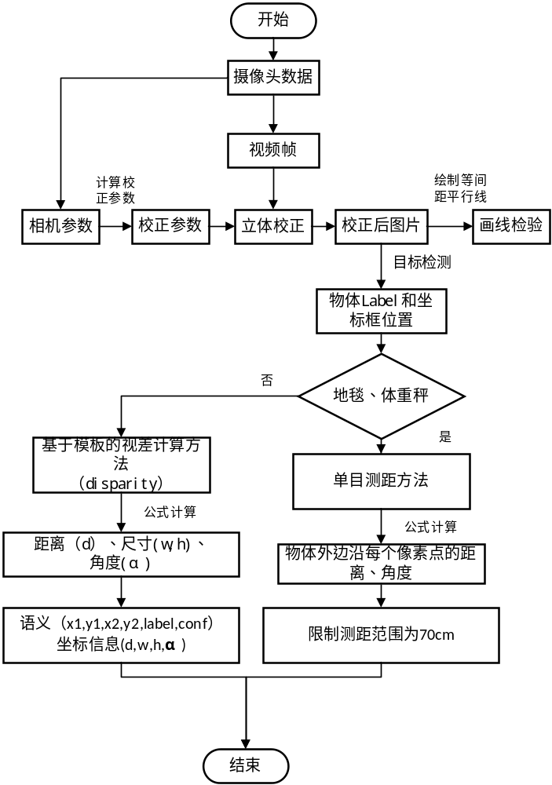
2.1.1极线矫正
极线矫正包括相机内外参数标定，相机矫正参数计算以及立体矫正。
2.1.2 目标检测
目标检测检测出物体，返回目标类别和目标框位置。
2.1.3 基于模板匹配的测距方法
获得目标框在右图的位置，对左图搜索目标框的内容，搜索的y轴范围与右图目标框的位置一致，x轴范围为全部。返回搜索结果的目标框对应位置。
左右图目标框位置的水平位置作差，即为视差。
视差转为三维坐标。
基于目标框的像素宽度，目标物体的距离得到目标的宽。
基于目标框的中心点位置获得目标角度。
2.1.4 单目测距方法
获取目标框内图像。
高斯滤波，canny算子边缘检测。
取边缘检测结果的y方向的最大值，也就是最底边缘。
利用相似三角形原理，测量底边缘的距离及角度。

2.详细步骤
- 启动摄像头：输出左右图
- 立体矫正：输入左右图片，输出矫正左右图片
矫正过程如下：
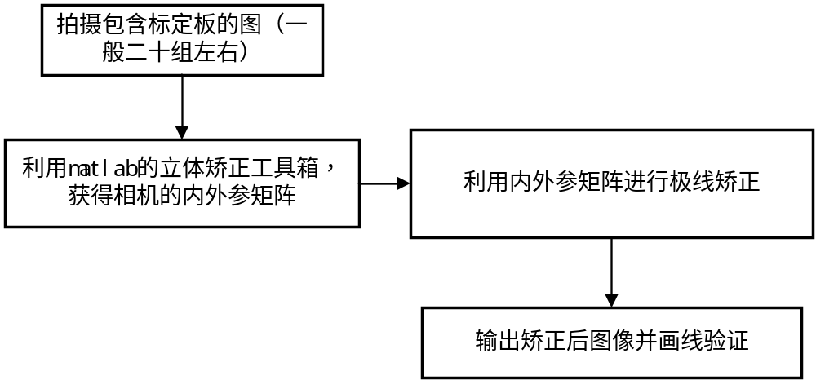
Matlab立体矫正使用的是张氏标定法，因此标定时，目标板在图像上的位置以及与相机的距离，都会对后续测距产生影响，因此为了提高测距精度，标定板的角度和距离与后续测距使用场景需保持一致性。
目标检测：输入右图片，输出目标检测的坐标位置以及类别。
Sdk定义了RKNN_ObjDet函数，输入句柄、图像，返回目标框位置（结构体指针）和目标框数目（整型）。
RKNN_ObjDet(hdx, &input_data, &det_ret, &det_num);

- 模板测距：输入左右图，目标框位置，输出目标距离、宽度和角度
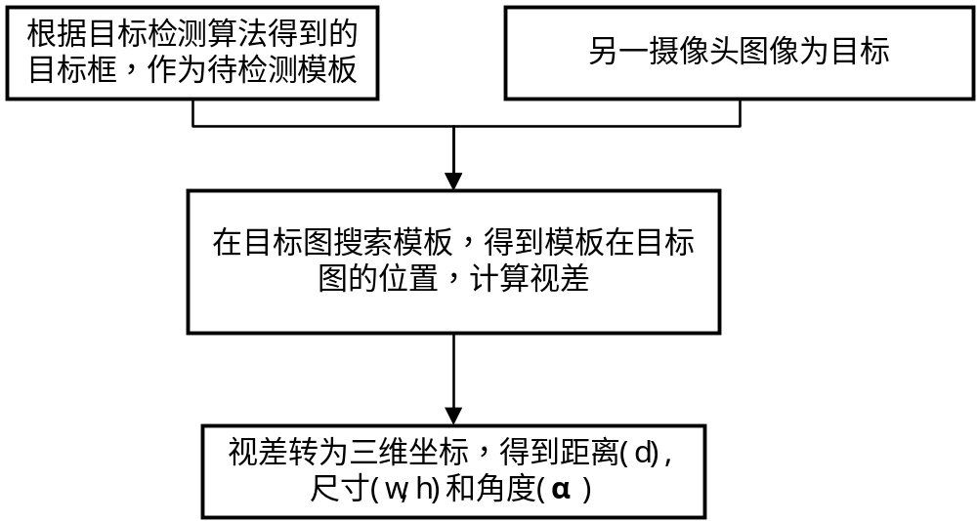
- 输出距离、宽度、角度、目标框坐标位置、类别

三.算法记录

3.1实验遇到的问题
3.1.1标定问题
Matlab使用的是张氏标定法，张氏标定得到的是 近似解，因此标定的视角与标定板的距离范围有限制。并且标定精度的影响因素有很多，现发现的因素有以下三点：
- 标定板使用打印的棋盘格，打印的精度不高，导致标定的精度降低
- 标定板的反光，会影响精度，甚至照片无法使用。
- 标定板的距离应当与测距范围一致。视角也应当与测距使用时保持一致
3.1.2.测距算法
传统的测距算法可以分为稠密立体匹配与稀疏的立体匹配。稠密的立体匹配算法主要有SGBM、BM、ADCensus，稀疏的立体匹配方法主要有SIFT、SURF、ORB。模板匹配利用了块匹配的方法，通过整块像素的相似性计算，得到匹配块，进而得到视差。
 | 算法名 | 优缺点
稀疏 | SIFT | 速度慢，点数多，绘制形状难，精度高
稀疏 | SURF | 与SIFT类似，效率更高
稀疏 | ORB | 速度快，点数较少，以角点为主，不能保证在需要测量的物体上有ORB点。
稠密 | BM | 速度快，精度低，视差图连续性差。
稠密 | SGBM | 速度居中，精度好，视差图经过WLS滤波后有较好的连续性，稠密三维重建时不稳定，测距时距离不稳定。
稠密 | ADCensus | 速度慢，精度高
块匹配 | 模板匹配 | 速度快，稳定性好，精度高，实现难度低。
3.1.3 镂空物体检测问题
镂空物体会导致雷达点语义信息附在背景上。
3.1.4 风扇底座与吧台底座问题
雷达对于此类物体仅能探测细杆，但机器人需要对底座进行避障，因此底座需要在栅格地图上同时被建立，因此我们要求同时修改激光雷达数据完成底座的建立。

2如何解决
3.2.1标定问题解决方法
针对标定精度，主要思路是提高标定板棋盘格的精度，以及标定拍摄时图片清晰。另一种思路是对结果的处理，标定的精度最直接的影响是立体匹配，在视差转换为三维空间点时出现误差，因此直接对视差做修正或对深度拟合，即可有一个较高的精度。
3.2.2测距问题
在稠密匹配时，SGBM算法的视差图需要WLS滤波，能去除更多的空洞，SGBM的点云图一般，对地面和墙壁不能较好的还原，稳定性一般，在RK3566的耗时640*480的分辨率情况下大约是500ms。因此改用了模板测距与ORB测距，ORB测距的主要问题是目标物体不一定能找到较好的ORB特征点，模板测距可以解决该问题。但模板匹配针对大面积镂空物体如桌子等，效果较差，因此主要使用激光雷达测距。
3.2.3 镂空物体检测问题
3.2.4风扇底座与吧台底座问题
现有信息为：目标框、底座尺寸（双目测距得到尺寸）、立杆位置（雷达点）。其中立杆的雷达点给出距离和角度。因此利用这些信息建立该圆弧的极坐标：

四.实验环境及代码

1.实验环境
wls滤波需要opencv_Contrib，opencv版本为3.4.2.16，opencv_contrib版本为3.4.2.16。

代码管理
正在整理

